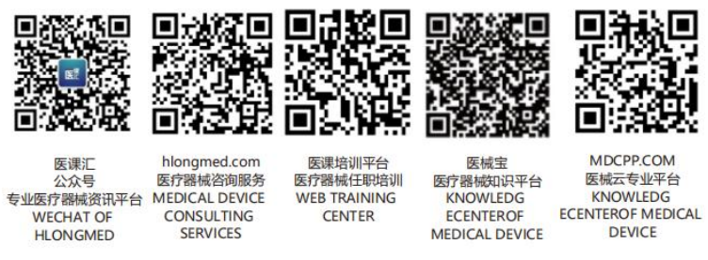 |  | 医疗器械有限公司 |  |  | 文件编号 |  | XXX-WI-QM03-2016
 |  |  |  |  | 受控状态 |  | 受控 |  | 版本号 | B/0
文件名称 |  | 质量管理自查制度 |  |  | 生效日期 |  |  |  | 页 次 | 2
- 总则
- 目的
为规范本公司严格按照《医疗器械经营质量管理规范》的要求，合法经营，建立质量管
理自查制度，特制订本制度。
第2条 适用范围
适用于对本公司医疗器械销售和服务过程的经营环境控制的自查。
第3条 权责
1. 质量部：负责本公司质量管理体系的自查；
2. 各部门：负责配合质量部做好自查严格执行本制度。
第二章 工作程序
第4条 质量管理自查与评价依据和内容
质量管理自查依据《医疗器械监督管理条例》、《医疗器械经营许可证管理办法》、《医疗器械经营质量管理规范》及公司质量管理制度及支持性文件。
第5条 质量管理自查与评价的内容
1.质量管理自查内容包括质量管理制度的符合性，质量管理制执行的有效性。
2.公司各部门需严格按依据《医疗器械经营质量管理规范》条款的要求进行作业，并建立相关记录，定期对本部门工作进行盘点；
3.质量部每半年对公司部门质量管理工作的执行情况进行检查及考核，具体依据《质量管理制度执行情况考核管理制度》的规定进行；对自查过程中发现的不符合项，需及时整改；
质量管理自查的内容包括：
1）医疗器械法律、法规、管理制度、经营产品知识的培训执行情况；
2）首营企业及首营品种审核；
2）供货商及购货商资格的审查；
3）购销合同与销售清单的符合性、完整性；
4）仓库贮存、养护、出入库相关记录；
5）购进医疗器械质量验收记录；
6）卫生及人员健康档案；
7）退换货产品、不合格品的处理；
8）售后服务：顾客信息反馈、质量投诉处理；
9）设施设备维护及验证和校准情况；
10）医疗器械质量投诉、事故调查和处理报告的规定。
第6条 由质量管理部于每年 12 月初整理《医疗器械经营质量管理自查表》，在年底前向所在地设区的市级食品药品监督管理部门提交年度自查报告。
相关文件
《内部审核控制程序》Xxx-Qp8.2.4-2016
相关记录
无

编制人 |  |  | 审核人 |  |  | 批准人
日 期 |  |  | 日 期 |  |  | 日 期

